Памятка по информационной безопасности
при работе в социальных сетях (в сети Интернет)
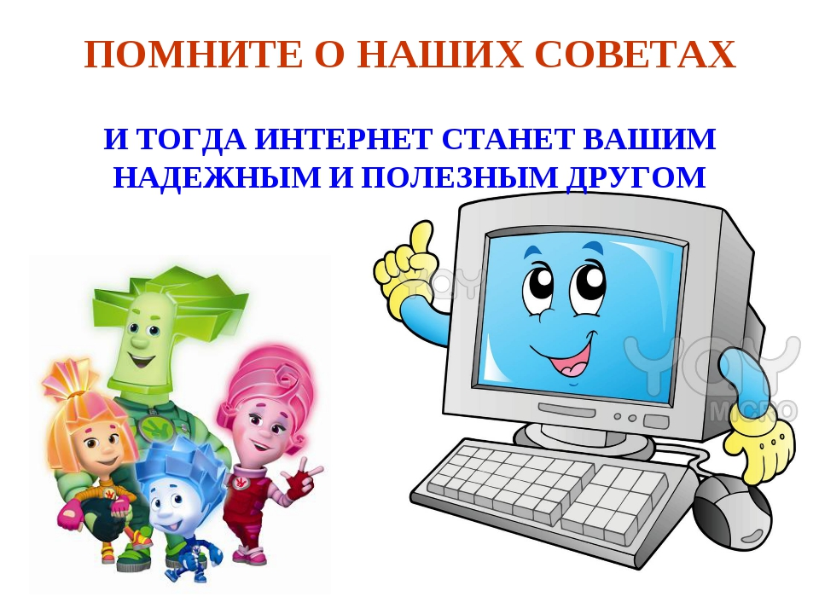
✓ Не публикуйте личные и конфиденциальные сведения
Не пересылайте пароли, логины, паспортные данные, ПИН-коды и прочую подобную информацию в соцсетях, мессенджерах, чатах или по электронной почте.
✓ На ПК должны быть установлены антивирусные программы
- Необходимо контролировать наличие антивирусной программы, актуальность обновлений.
- При подключении к рабочему компьютеру внешних носителей информации проверяйте их содержимое с помощью средств антивирусной защиты
✓ Не устанавливайте сомнительные приложения
Используйте безопасные источники приложений и официальные сайты компаний, разработавших приложения.
Установка приложений из других источников, в том числе различных ломаных и пиратских версий, может закончиться тем, что вам придется тщательно чистить компьютер или телефон от вирусов.
✓ Проверяйте безопасность соединений
Всегда обращайте внимание на то, что написано в адресной строке. Если вы видите, что адрес сайта начинается с HTTPS – все в порядке, это безопасное соединение и здесь можно вводить конфиденциальную информацию. Если же адрес начинается с HTTP – это значит, что соединение не защищено. Также слева от HTTPS должен быть значок в виде замка. Для большей уверенности в безопасности соединения можно кликнуть на него и просмотреть информацию во всплывающем окне.

✓ Используйте сложные логины и пароли
- длина пароля должна быть не менее 8 символов;
- в числе символов пароля обязательно должны присутствовать буквы в верхнем и нижнем регистрах, цифры и специальные символы (@, #, $, &, *, % и т.п.);
- пароль не должен включать в себя легко вычисляемые сочетания символов (имена, фамилии, номера телефонов, даты рождения и т.д.);
- при смене пароля новое значение должно отличаться от предыдущего не менее чем в 4 позициях.
- Личный пароль пользователь не должен никому сообщать.
- Периодичность смены пароля не должна превышать 90 календарных дней.
- Пароли должны быть уникальными: не используйте один и тот же пароль для всех рабочих ресурсов. Тем более — не используйте его же и в личных целях. Достаточно будет утечки из одного из сервисов, чтобы скомпрометировать их все.
- Пароли должны быть секретными: не записывайте пароль на бумаге и не храните около рабочего места; не вписывайте их в файлы и не делитесь ими с коллегами.
✓ По возможности использовать двухфакторную аутентификацию
✓ Не применяйте имена пользователей и пароли служебных компьютеров на личных устройствах;
✓ Не публикуйте служебные электронные адреса (в т.ч. из домена gov35.ru) на досках объявлений, в конференциях и гостевых книгах;
✓ Не нажимайте на баннеры, которые заставляют вас загружать дополнительное программное обеспечение.
Если вы нажали на «крестик», а вместо этого перешли на новый сайт – немедленно закройте окно браузера.
✓ Разлогинивайтесь на чужих устройствах
Воспользовались чужим компьютером? После этого недостаточно просто закрыть страницу, на которую вы заходили. Не забывайте предварительно выходить из всех аккаунтов, соцсетей и мессенджеров на устройстве. В противном случае человек, который сядет за этот компьютер после вас, получит возможность войти в вашу учетную запись и сделать с ней все, что ему заблагорассудится.
✓ Выключайте Bluetooth-соединение и другие методы передачи данных на смартфонах, когда ими не пользуетесь.

